MỤC LỤC

Mục lục ……………………………………………………………………………2

CHƯƠNG 1 Tổng quan về robot hút bụi. 4

1.1 Đặc tả về robot hút bụi 4

1.2 Một số robot hut bụi hiện có trên thị trường 4

1.3 Ý tưởng và mục tiêu thực thiện 4

CHƯƠNG 2 Thiết kế phần cứng 4

2.1 Sơ đồ khối 4

2.2 Lựa chon linh kiện 4

2.3 Sơ đồ nguyên lý 4

2.3.1 Khối MCU 4

2.3.2 Khối cảm biến 4

2.3.3 Khối chấp hành 4

CHƯƠNG 3 Thiết kế phần mềm 4

3.1 Giới thiệu phần mềm hỗ trợ 4

3.2 Lưu đồ thuật toán 4

3.3 Phân tích thuật toán 4

CHƯƠNG 4 Kết quả đạt được 5

4.1 Mô hình máy hút bụi 5

4.2 Kết quả thực nghiệm 5

4.3 Đề xuất hướng phát triển 5

Tên đề tài: Nghiên cứu chế tạo robot hút bụi tự động

# TỔNG QUAN VỀ ROBOT HÚT BỤI.

## Đặc tả về robot hút bụi

### Robot hút bụi là gì?

  Robot hút bụi là một robot được lập trình thông minh giúp tự động hóa việc hút bụi. Robot hút bụi có một số tính năng: tự động làm việc tự động lập bản đồ căn phòng lên phương án làm việc tối ưu, trang bị cảm biến bụi bẩn điều khiển lực hút, linh hoạt thay đổi theo chất liệu sàn khác nhau; màng lọc giúp lọc sạch ion siêu nhỏ và loại bỏ các chất gây kích ứng da; tia tử ngoại UV diệt khuẩn giúp robot hút bụi hiệu quả với cả rác bẩn vật lý và hóa học.

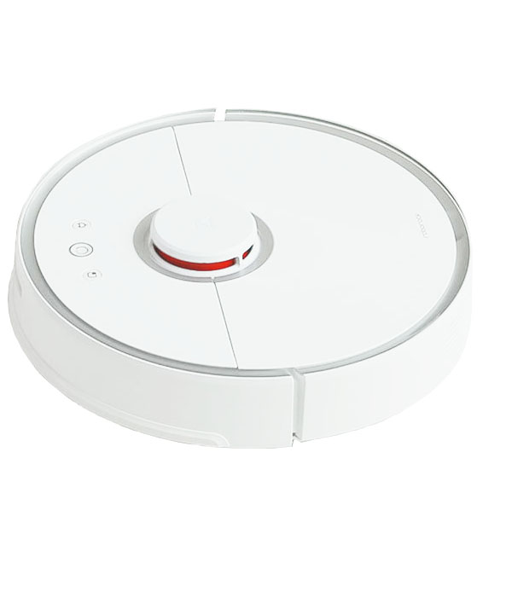

Hình 1‑1 Máy hút bụi lau nhà Xiaomi

Robot hút bụi đầu tiên được đưa vào sản xuất là Electrolux Trilobite của [Electrolux](https://vi.wikipedia.org/wiki/Electrolux) - hãng sản xuất thiết bị gia dụng chuyên nghiệp Thụy Điển. Năm 1997, một trong những phiên bản đầu tiên của robot hút bụi Electrolux Trilobite đã xuất hiện trên chương trình khoa học của BBC.

### Cấu tạo và chức của robot hút bụi.

Cấu tạo:

Với mỗi thương hiệu robot hút bụi khác nhau sẽ có những cấu tạo khác nhau nhưng về cơ bản sẽ có những phần chính sau:

* Thân máy bao gồm: vỏ máy, phần cứng (bộ vi mạch lập trình), hệ thống laser định vị, bánh xe, hộp rác, chổi quét gom rác sợi tổng hợp.
* Phần đi theo máy: đế sạc, dây tường ảo (hoặc cột tường ảo), combo bộ chổi quét, hộp lau nhà...

Chức năng:

* Nói đến robot thì chúng ta đều biết nó sẽ hoạt động độc lập nhất có thể và hạn chế tối đa thao tác của con người. Hầu hết các robot hút bui trên thị trường hiện nay sẽ tự làm việc khi chúng được đặt lịch làm việc. Tất cả các robot hút bụi sẽ hoạt động theo quy trình sau:

Hoạt động

* Khởi động quét laser lập bản đồ căn phòng định vị không gian.
* Lập trình phương pháp di chuyển

di chuyển làm việc theo bộ điều khiển

* Di chuyển đến các phòng khác nhau theo laser định vị dẫn đường.

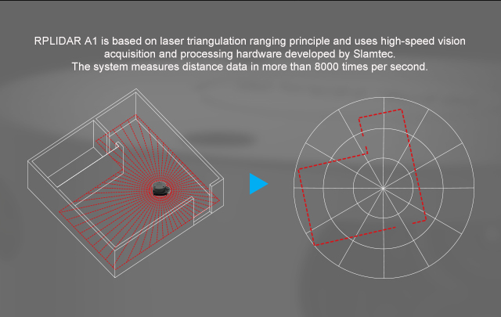

Hình 1‑2 Cảm biến Lidar và xử lí không gian

## Một số robot hut bụi hiện có trên thị trường

## Ý tưởng và mục tiêu thực thiện

# THIẾT KẾ PHẦN CỨNG

## Sơ đồ khối

## Lựa chon linh kiện

## Sơ đồ nguyên lý

### Khối MCU

### Khối cảm biến

### Khối chấp hành

# THIẾT KẾ PHẦN MỀM

## Giới thiệu phần mềm hỗ trợ

## Lưu đồ thuật toán

## Phân tích thuật toán

# KẾT QUẢ ĐẠT ĐƯỢC

## Mô hình máy hút bụi

## Kết quả thực nghiệm

## Đề xuất hướng phát triển